 |  |  | Приложение 2
«СОГЛАСОВАНО»  (Администрация органа местного самоуправления)  дата подпись ФИО  «СОГЛАСОВАНО»  (Госавтоинспекция муниципального образования)  дата подпись ФИО |  |  | «УТВЕРЖДАЮ»  (Руководитель образовательной организации)  27.07.2016__________Е.И. Кравцова

ПАСПОРТ
дорожной безопасности образовательной организации
(т и п о в о й)
МБОУ Черкесская СОШ
(наименование образовательной организации)

2016 год
Общие сведения

Муниципальное бюджетное общеобразовательное учреждение Черкесская средняя общеобразовательная школа_________________________________
(Полное наименование образовательной организации)
Тип образовательной организации общеобразовательная организация_____
Юридический адрес: 347524, Ростовская обл., Орловский р-н, х. Черкесский, пер. Школьный, 8_____________________________________________________________
Фактический адрес: 347524 Ростовская область, Орловский район, х. Черкесский, пер. Школьный, 8___________________________________________________________
Руководители образовательной организации:
Директор (заведующий) Кравцова Евгения Ивановна__ 8928-120-35-66
(фамилия, имя, отчество) (телефон)
Заместитель директора
по учебной работе Глущенко Татьяна Николаевна 8928-151-76-42
(фамилия, имя, отчество) (телефон)
Ответственные работники
муниципального органа
образования ______________________ ___________________
(должность) (фамилия, имя, отчество)
__________________________________________
(телефон)
Ответственные от
Госавтоинспекции _________________ ________________
(должность) (фамилия, имя, отчество)
_________________ ________________
(должность) (фамилия, имя, отчество)
___________________________________
(телефон)

Ответственные работники
за мероприятия по профилактике
детского травматизма учитель по физической культуре Крячко В.Е.___
(должность) (фамилия, имя, отчество)
___________8928-135-16-79________
(телефон)

Руководитель или ответственный
работник дорожно-эксплуатационной
организации, осуществляющей
содержание улично-дорожной
сети (УДС)∗ _____________________ ______________
(фамилия, имя, отчество) (телефон)

Руководитель или ответственный
работник дорожно-эксплуатационной
организации, осуществляющей
содержание технических средств
организации дорожного
движения (ТСОДД)* _____________________ ______________
(фамилия, имя, отчество) (телефон)

Количество обучающихся (учащихся, воспитанников)___51_____________
Наличие уголка по БДД ___библиотек_______________________________
(если имеется, указать место расположения)
Наличие класса по БДД ____-_______________________________________
(если имеется, указать место расположения)
Наличие автогородка (площадки) по БДД ____________________________

Наличие автобуса в образовательной организации _нет_______________
(при наличии автобуса)
Владелец автобуса _-__________________________________________
(ОО, муниципальное образование и др.)

Время занятий в образовательной организации:
1-ая смена: 8 час. 30 мин. – 14 час.20 мин. (период)
2-ая смена: ___ час.___ мин. – ___ час. ___мин. (период)
внеклассные занятия: 12 час. 55 мин. – 18 час. 10 мин. (период)

Телефоны оперативных служб:
_________________________
_________________________
_________________________

Содержание

- План-схемы образовательной организации (сокращение – ОО).
1. Район расположения образовательной организации, пути движения транспортных средств и детей (обучающихся).
2. Организация дорожного движения в непосредственной близости от образовательной организации с размещением соответствующих технических средств организации дорожного движения, маршруты движения детей и расположение парковочных мест.
3. Маршруты движения организованных групп детей от образовательной организации к стадиону, парку или спортивно-оздоровительному комплексу.
4. Пути движения транспортных средств к местам разгрузки/погрузки и рекомендуемые безопасные пути передвижения детей по территории образовательной организации.

- Информация об обеспечении безопасности перевозок детей специальным транспортным средством (автобусом).
1. Общие сведения.
2. Маршрут движения автобуса образовательной организации.
3. Безопасное расположение остановки автобуса у образовательной организации.

III. Приложения.
План-схема пути движения транспортных средств и детей при проведении дорожных ремонтно-строительных работ вблизи образовательной организации.

I. План-схемы образовательной организации
1. Район расположения образовательной организации, пути движения транспортных средств и детей (обучающихся)

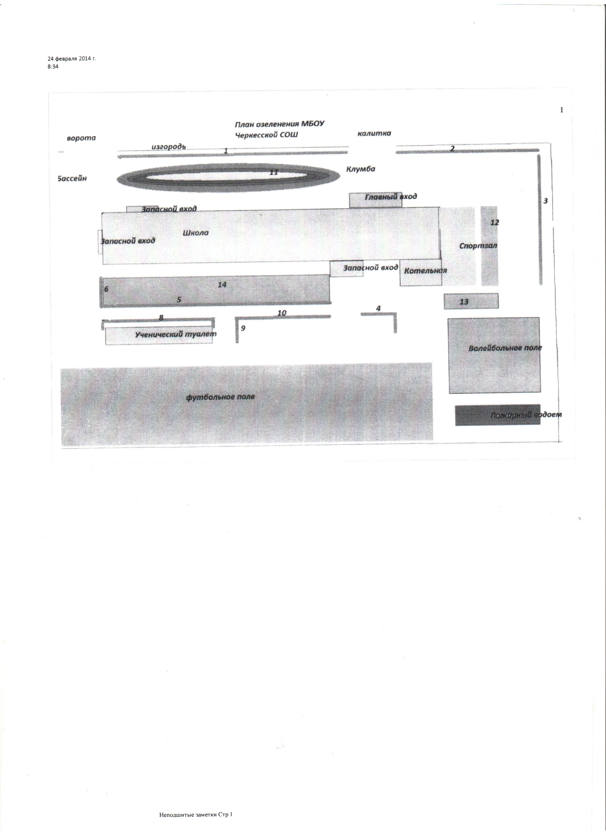

 Дорожно-эксплуатационные организации, осуществляющие содержание УДС и ТСОДД, несут ответственность в соответствии с законодательством Российской Федерации (Федеральный закон «О безопасности дорожного движения» от 10 декабря 1995 г. № 196-ФЗ, Кодекс Российской Федерации об административных правонарушениях, Гражданский кодекс Российской Федерации)

